os músicos de bremen - Irmãos Grimm
Parte 2 de 2
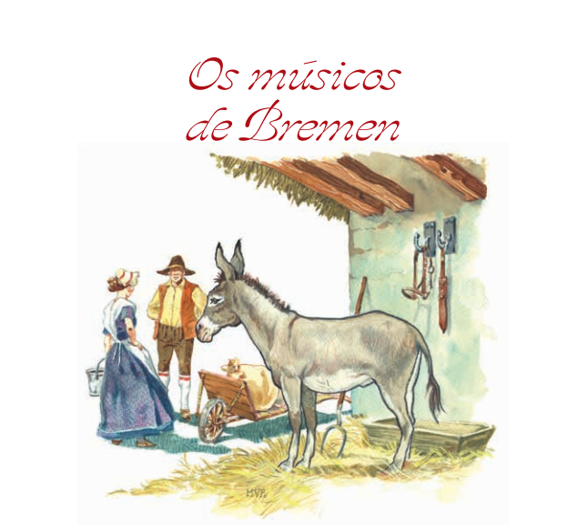
Eles andaram por muito tempo. A uma certa altura, viram bem longe uma cabana com as luzes acesas. Como estavam cansados, resolveram ir até lá para descansar e seguir viagem no dia seguinte.
Quando chegaram perto da casa, o burro, que era o mais alto, olhou pela janela e percebeu que aquela casa era um ponto de encontro dos ladrões da região.
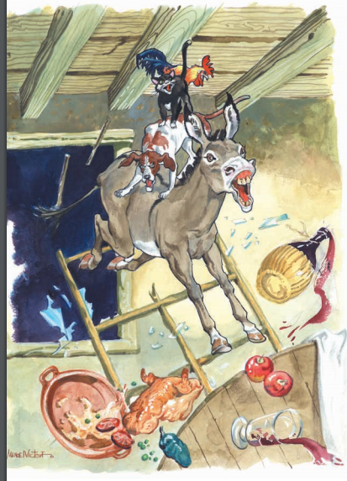
— O que você está vendo lá dentro? — perguntou o cachorro, demonstrando ansiedade.
— Vejo uma mesa farta de alimentos e alguns ladrões comendo, bebendo e comemorando.
— Como eu gostaria de estar lá dentro e me alimentar também — suspirou o gato.
O burro teve uma ideia. Pediu ao cachorro que subisse em suas costas. Depois, pediu ao gato que subisse sobre as costas do cachorro e por fim, que o galo subisse sobre as costas do gato.
Todos juntos começaram a fazer um grande barulho. O burro relinchava, o cachorro latia, o gato miava e o galo cocoricava.
Em seguida, o burro saltou sobre a janela, arrebentando-a. Ao ver aquele amontoado de patas, rabos e cabeças, os ladrões imaginaram que eram uma assombração e fugiram apavorados para a mata.

Satisfeitos, os animais comeram até se fartar e, depois, apagaram as lamparinas e foram dormir, exceto o galo, que montou guarda no teto da cabana.
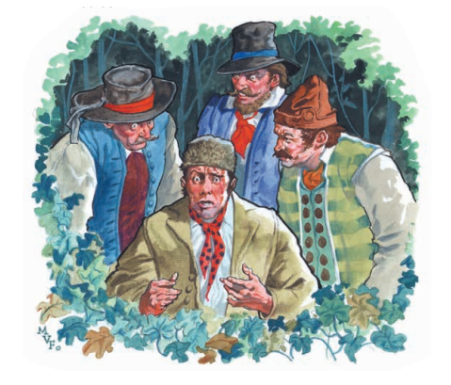
Enquanto isso, os ladrões tremiam de frio na mata. Quando olharam para a cabana e viram tudo escuro, acreditaram que não havia mais ninguém por lá. Tiraram a sorte e escolheram o mais novo no bando para averiguar se o perigo havia acabado.
Ao ver o homem se aproximando, o galo avisou aos amigos e estes acordaram. O ladrão entrou pelo buraco da janela e viu algo brilhando no escuro. Eram os olhos do gato. Quando o malfeitor chegou mais perto, o gato arranhou o rosto dele. Apavorado, o bandido tentou alcançar a porta para sair, mas, no meio da escuridão, o cachorro mordeu-lhe a perna e o burrinho o acertou com vários coices, enquanto o galo não parava de cantar, assustando o ladrão.

O ladrão correu até perder o fôlego e ao encontrar o grupo foi logo gritando:
— Estamos arruinados. Nossa cabana foi invadida por várias assombrações monstruosas. Meu rosto foi arranhado por um monstro de unhas pontiagudas. Outro monstro feriu minha perna com dentes cortantes e levei muitos coices de uma espécie de dragão... tudo isso ao mesmo tempo... e ainda havia um monstro que soltava um som assustador. Não volto mais naquela cabana. Estou todo machucado.
Os bandidos ficaram desesperados. Acreditavam que era impossível voltar à cabana e recuperar o dinheiro que havia escondido lá. Imaginavam que o local agora era ocupado por um exército de assombrações monstruosas e impiedosas. Para eles, melhor era sumir daquele lugar. E foi o que fizeram. Partiram naquela mesma noite e nunca mais ninguém os viu.

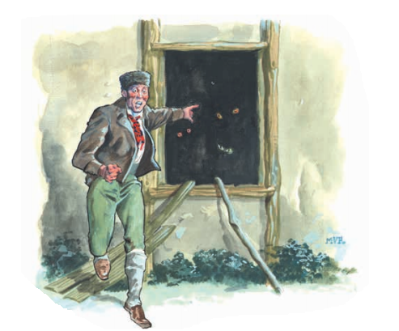
O burro, o cachorro, o gato e o galo sentiam-se tão bem-instalados naquela cabana que decidiram ficar lá mesmo, desistindo de seguir até Bremen.
Em pouco tempo, eles encontraram a fortuna que os ladrões haviam escondido em um buraco na parede e puderam viver uma vida farta por muitos e muitos anos.

O tempo passou e eles envelheceram felizes, com dignidade e companheirismo entre eles.
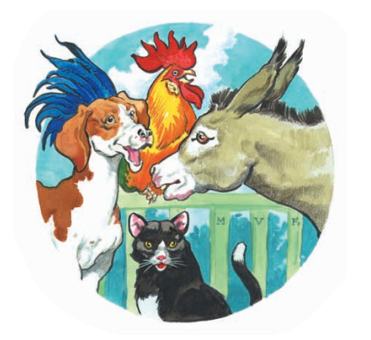

PROPOSTA:
Escolha o trecho da história de que você mais gostou. Escreva sobre ele.
________________________________________________________________________________________________________________________________________________________________________________________________________________________________________________________________________________________________________________________________________________

Agora, escolha uma das formas de representá-lo. Desenhe em uma folha sem pauta.
Qualquer que seja a técnica escolhida, lembre-se de apresentar detalhes da leitura e de preencher o fundo da imagem.
a) Desenho com lápis grafite.
b) Desenho com lápis de cor.
c) Desenho com giz de cera.
d) Desenho com canetinha hidrográfica.
